Проверка На Факти: Машинното Гласуване в България НЕ Е Измама

проверка на факти
- Jun 9, 2024
- от: Lead Stories автор
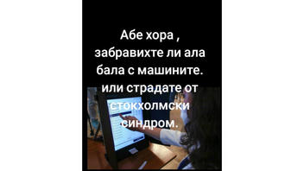Хеш Код
Вярно ли е, че машините за гласуване, които се използват на изборите в България манипулират вота? Не, не е вярно: всяка машина е снабдена с уникален хеш код, който служи като предпазна мярка срещу всякаква потенциална манипулация на софтуера. Това ниво на сигурност е от решаващо значение за поддържането на целостта на процеса на гласуване.
Твърдението се появява в ТикТок видео (архивирано тук), публикувано на 7 юни 2024 г. със следния надпис:
Абе хора, забравихте ли ала-бала с машините или страдате от Стокхолмски синдром?
Така изглежда публикацията в ТикТок към момента на писане:
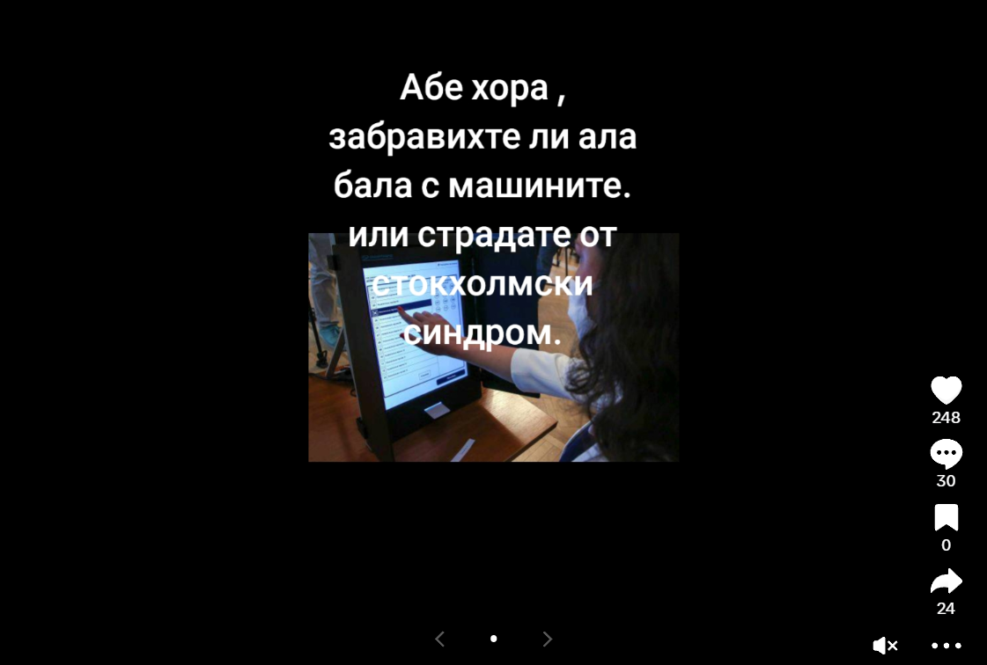
(Източник: ТикТок екранна снимка, направена в събота, 8 юни 11:51:15 2024 UTC)
В социалните мрежи се разпространяват необосновани твърдения (архивирани тук и тук), че машинното гласуване в България е измама и вотът с тях е съмнителен, непрозрачен и манипулиран. Ето още един пример от подобна публикация (архивирана тук) във Фейсбук от 5 юни 2024 г. със следния надпис:
ВАНИ ВАНКОВА: Честни избори с машинно гласуване НЯМА! Запомнете това!
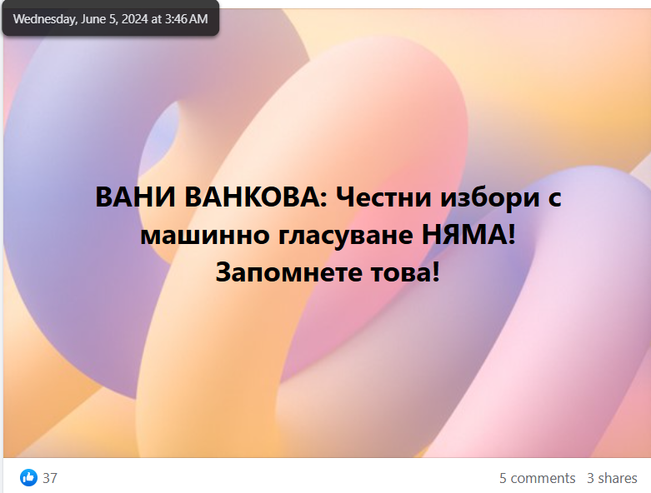
(Източник: Фейсбук екранна снимка, направена в събота, 8 юни 15:21:49 2024 UTC)
В изборите на 9 юни 2024 г. за членове на Европейския парламент от Република България и извънредните избори за народни представители ще бъдат използвани 9356 машини в страната и 245 в чужбина (архивирано тук), както уведомява Росица Матева, заместник-председател на Централната избирателна комисия (ЦИК) (архивирано тук). Устройства ще има в секции с над 300 избиратели. Ако някоя машина не работи, е създадена организация за бързо информиране на Централната избирателна комисия.
На 25 май 2024 г. (архивирано тук) министерството на електронното управление удостовери сорс кода (архивирано тук) на машините за предстоящите избори.
Служебният министър на електронното управление Валентин Мундров (архивирано тук) потвърди, че Министерството на електронното управление е заверило изходния код на машините за предстоящите избори и че процесът е открит и публичен. Новото при тези избори в България е, че за първи път партиите също могат да участват в процеса по удостоверяване на машините според чл. 213а, т.3 от Изборния кодекс (архивирано тук):
В процеса на удостоверяването по ал. 2 може да участват и представители на партиите, коалициите и инициативните комитети, регистрирани за участие в изборите, на български неправителствени организации, които са регистрирали наблюдатели за съответния вид избор, и на Българската академия на науките, като на лицата се предоставя достъп до устройствата, документацията и изходния код по ред, определен от Централната избирателна комисия.
В интервю (архивирано тук) в предаването „Защо, господин министър" от 2 юни 2024 г., министър Мундров заявява, че електронният вот в България няма как да бъде манипулиран защото:
Министерството на електронното управление е предоставило над 20 експерти по молба на ЦИК, които да проверят машините, съгласно Изборния кодекс, до 24 часа преди изборния ден. Целият процес, не само удостоверяването на сорс кода и на машината, което е ангажимент на министерството на електронното управление, българският институт по метрология и българският институт по стандартизация трябва да бъде ясен от самото начало до пристигането на машините в секционните избирателни комисии. Аз съм „за" електронното гласуване, но то по-трудно се обяснява като процес.
Министърът добавя, че всяка машина за гласуване има две флаш памети, които записват гласуванията с идентична информация. Вероятността да се счупят и двете на една машина, е минимална - под 0,5%.
На 7 юни 2024 г. министър Мундров изтъкна допълнителните мерки (архивирано тук), които ведомството въвежда с цел максимална прозрачност при автентификацията на машините за гласуване. Той допълни, че вече има поставени устройства за видеонаблюдение. Машините за гласуване са под непрекъсната полицейска защита (архивирано тук) от момента на тяхното изваждане от склада, през процеса на инсталиране и запечатване на секциите, след което защитата продължава от страна на органите на МВР.
Златогор Минчев (архивирано тук), доцент в Института по информационни и комуникационни технологии към Българска академия на науките, ръководител секция "Информационни технологии в сигурността" и консултант към ЦИК, заявява, че машините са доста по-сигурни от хартиените бюлетини. В интервю (архивирано тук) за Bulgaria ON AIR от 3 май 2024 г. той заявява:
В една част не могат да бъдат направени фалшиви бюлетините, не могат да станат невалидни и така лесно да бъде продаден вотът. Затова не е много удобен машинният вот на някои от политическите играчи. Няма значение какво има на флашката и има ли грешка при резултатите, то е само за сведение. Вашият глас се отчита от бюлетината.
Експертът обяснява, че всяка машина е снабдена с уникален хеш код, който действа като защитна бариера срещу всякаква възможна манипулация на софтуера. Хеш кодът представлява уникалната компилация за всички устройства. Съществуват два хеш кода - единият е за ядрото, другият е за софтуерната компилация. Хеш кодът съдържа уникални пароли вътре. Това е степен на защита, която позволява на избирателите да имат доверие в тези машини и гарантира, че софтуерът не е фалшифициран. Тази степен на сигурност е от ключово значение за поддържането на неприкосновеността на процеса на гласуване. От технологична гледна точка машините винаги са били максимално сигурни (архивирано тук). Обаче как се използват от гласоподавателите и как се отчита техният глас - това са проблеми в човешкия фактор.
На страницата на ЦИК е изписан системният хеш относно сертификацията на софтуера:
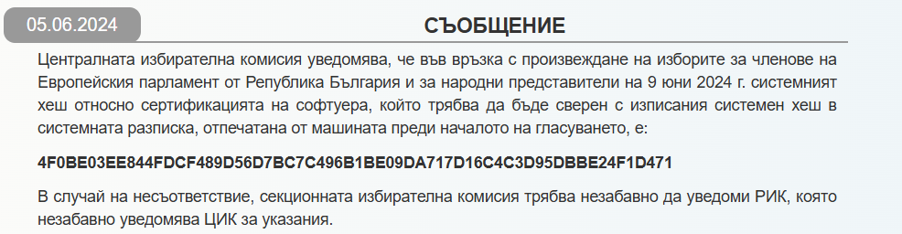
(Източник: уебсайт на ЦИК, екранна снимка, направена в събота, 8 юни 18:15:32 2024 UTC)
На 8 юни 2024 г. председателят на ЦИК Камелия Нейкова (архивирано тук) заяви (архивирано тук)
Всичко е наред с машинното гласуване. Категорично не е вярно, че ЦИК подготвя отмяна на машинното гласуване. Машините са тръгнали за страната, дадохме разрешение вчера и днес секционните избирателни комисии ще ги получат подготвени и инсталирани за вота утре, че всичко с машинното гласуване е наред и категорично не е вярно, че Централната избирателна комисия се готви да отмени машинното гласуване.
Въпреки че някои все още имат предпочитание към хартиените бюлетини, удобството, сигурността и преимуществата на електронното гласуване (архивирано тук) все повече намират признание. Наблюдава се ясна тенденция (архивирано тук) към електронно гласуване, която е забележима не само в България, но и в модерните страни по целия свят.

